МІНІСТЕРСТВО ОСВІТИ І НАУКИ УКРАЇНИ

НАЦІОНАЛЬНИЙ ТЕХНІЧНИЙ УНІВЕРСИТЕТ

«ХАРКІВСЬКИЙ ПОЛІТЕХНІЧНИЙ ІНСТИТУТ»

Кафедра «Програмна інженерія та інформаційні технології управління»

Звіт з лабораторної роботи №1

З предмету «Організація баз даних і знань»

Виконав

Студент групи КН-36а

Рубан Ю.Д.

Перевірили:

Козуля М.М.

Лютенко І.В.

Харків

2017

**1 Этапы выполнения работы**

1. Создание логической модели.
2. Создание сущностей и атрибутов.
3. Сохранить созданную модель.
4. Создание связей.
5. Создание категориальных связей для дочерних сущностей в иерархии наследования.
6. Создание между сущностями связи типа «многие-ко-многим».
7. Создание альтернативных ключей.
8. Корректировка свойств связей.
9. Корректировка категориальных связей в иерархии наследования.
10. Переход к физической модели данных.
11. Сохранить созданную модель и закончить работу.

**2 Окончательный вид разработанной модели**

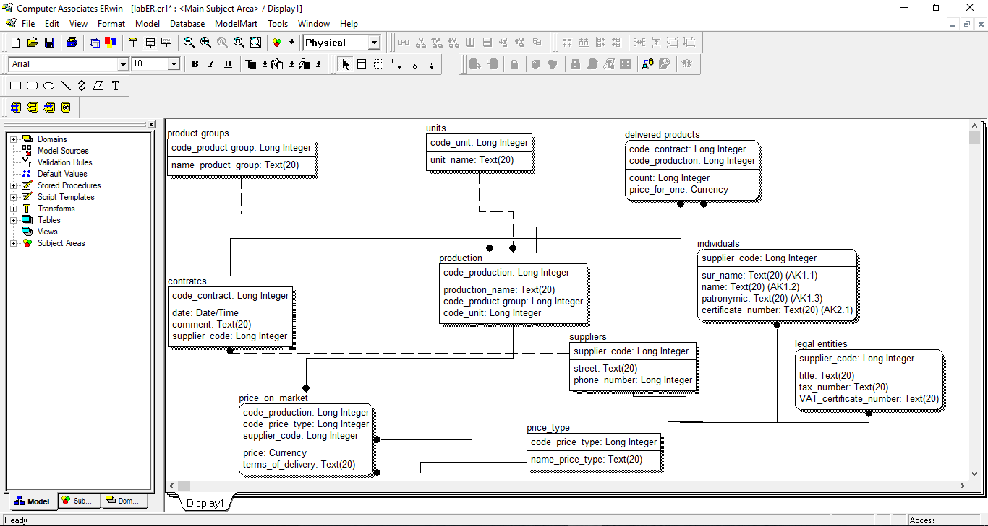

Рисунок 1 Модель данных

**3 Назначение основных элементов управления в ERWin**

|  |  |
| --- | --- |
| Создание, открытие, сохранение и печать модели | |
| http://programming-lang.com/ru/comp_db/maklakov/0/img_81.jpeg | Вызов диалога Report Browser для генерации отчетов | |
| http://programming-lang.com/ru/comp_db/maklakov/0/img_82.jpeg | Изменение уровня просмотра модели: уровень сущностей, уровень атрибутов и уровень определений | |
| http://programming-lang.com/ru/comp_db/maklakov/0/img_83.jpeg | Изменение масштаба просмотра модели | |
| http://programming-lang.com/ru/comp_db/maklakov/0/img_84.jpeg | Генерация схемы БД, выравнивание схемы с моделью и выбор сервера (доступны только на уровне физической модели) | |
| http://programming-lang.com/ru/comp_db/maklakov/0/img_85.jpeg | Вызов дополнительной панели инструментов для работы с репозиторием Model Mart. | |
| http://programming-lang.com/ru/comp_db/maklakov/0/img_86.jpeg | Переключение между областями модели - Subject Area | |

Палитра инструментов выглядит различно на разных уровнях отображения модели. На логическом уровне палитра инструментов имеет:

1. Слева направо, верхний ряд:

кнопку указателя (режим мыши) - в этом режиме можно установить фокус на каком-либо объекте модели;

кнопку внесения сущности - для внесения сущности нужно щелкнуть левой кнопкой мыши по кнопке внесения сущности и один раз по свободному пространству на модели. Повторный щелчок приведет к внесению в модель еще одной новой сущности. Для редактирования сущностей или других объектов модели необходимо перейти в режим указателя;

кнопку категории. Категория, или категориальная связь, - специальный тип связи между сущностями, которая будет рассмотрена ниже. Для установления категориальной связи нужно щелкнуть левой кнопкой мыши по кнопке категории, затем один раз щелкнуть по сущности - родовому предку, затем - по сущности-потомку;

кнопку внесения текстового блока. С ее помощью можно внести текстовый комментарий в любую часть графической модели.

2. Слева направо, нижний ряд:

кнопку перенесения атрибутов внутри сущностей и между ними. Атрибуты могут быть перемещены способом drag&drop;

кнопки создания связей: идентифицирующую, "многие-ко-многим" и неидентифицирующую.

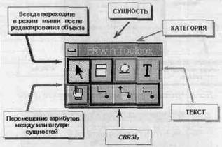

Рисунок 2 Панель инструментов

**4 Выводы**

В данной лабораторной работе я научился создавать модели данных исходя из определенной предметной области. Процесс создания модели данных состоит из:

1. Анализа предметной области
2. Создания сущностей
3. Созданию связей между ними